
大間仁世 25期 1973年卒
（大間ジロー）

私事だが５月に古希になった。
同時にプロデビュー50年とも重なり、アニバーサリーライブを羽田空港第三ターミナルにあるTIATスカイホールで開催した。おかげさまで大盛況、オフコース時代からのファンの方々に交じり、東京鳳鳴会の同窓の方々にも来ていただき嬉しい気持ちになった。

なんと言っても私の原点は、やはり高校時代にある。あの日の衝撃と感動が無ければ、上京してプロになろうとは思わなかった。1966年(昭和41年)、私が小学校６年の年、ザ・ビートルズが来日し、日本武道館で公演を行い、この模様を『ザ・ビートルズ日本公演』として日本テレビが放送、秋田放送でこの番組を見てから音楽に興味を持つようになった。
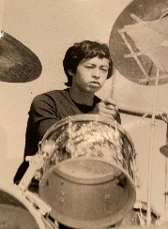
これをきっかけにロックに興味を持つようになった私は1970年(昭和45年)、秋田県立大館鳳鳴高校に進学、吹奏楽部に在籍しながら、二年生になるとロックバンド活動を本格化した。
1972年(昭和47年)、10月2日。
月曜日の早朝、私は一人夜行列車(急行津軽)で上野駅のホームに立っていた。私のバンド活動に理解のあった母は、担任の宮崎博文先生に電話をして、「ひとせは風邪をひいたので学校を休みます」と伝えていた。

向かった先は日本武道館のチケット売り場。憧れの世界最強のロックバンドの来日。当日券を見事にゲットした。
"Rock and roll"からスタートした「LED ZEPPLIN」の東京公演。
すべてが衝撃で鳥肌が立った。レコードを擦り切れるほど聴き、ドラムをコピーして譜面におこし、音楽雑誌に掲載された写真を飽きるほど見たバンドに圧倒された。
結局、学校を２日間休んだ私は、帰郷して登校。朝のホームルームで具合の悪いふりをしていると、先生は
「大間君・・・・ツェッペリンどうだった？？」クラスメイトは大爆笑。誰かがちくっていたのだ。残念ながら宮崎先生は故人となってしまわれたが、おおらかな方だったと今では感謝している。

「俺もいつかは武道館のステージに立つんだ」という大きな夢に火が付いた私は、同い年で能代高校に通う松尾一彦を熱心に誘い、東京でのデビュー計画を練り、バンド「ドナルドダック」を結成。高校を卒業した1973年(昭和48年)３月、新宿伊勢丹屋上で開催された「ロックンロールコンテスト」に応募してドナルドダックは、なんと準優勝となり、プロの道への足がかりを得たのだった。

1974年(昭和49年)、3月20日。バンド名を「ザ・ジャネット」に改名。芸名も「大間ジロー」となり、東芝レコードからプロとしての道を歩み出した。なんと、この日は母の誕生日だった。
東京で悪戦苦闘しながら頑張っているドラムスコの為に、母は故郷小坂でデビューシングルを何十枚も買い、ひとりプロモーションに歩いていたと、あとから人づてに聞いた。
母ひとり子ひとりの家庭に育ち、私の夢を理解して東京に送り出してくれた母。後に、オフコースが全国区になり母を東京に呼んで一緒に暮らした。
既に還暦を過ぎていたが、数年間でも孫と一緒にいる時間を作れたことは、せめてもの親孝行だったと思う。
果たして、私はそんな母の享年を越えた…。亡き母、父に感謝。そして我がファミリーに感謝。佳き音楽仲間とスタッフ、友たちに感謝。そして、母校鳳鳴に感謝。

『プロフィール』

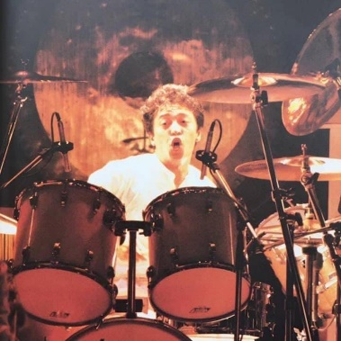
大間ジロー 元オフコース・ドラマー／プロデューサー/小坂町出身
1974年、「ザ・ジャネット」として プロデビュー。
1976年、「オフコース」にドラマーとして加入。
1979年、清水仁、松尾一彦と共に正式メンバーとなる。
1989年、東京ドームコンサートを最後に解散。
その後 ソロになり、ドラマー、音楽プロデューサー、講演、トークライブ、スクールコンサート、ラジオパーソナリティーなど多方面にわたり活動をしている。
1999年、清水仁、松尾一彦と共にユニット「A.B.C.」を結成。
2003年、津軽三味線と打楽器ユニット「天地人」を結成。
（現在は「soul&beat TEN-CHI-JIN」と表記）
2011年から東日本大震災復興支援ライブを被災地含め国内外で開催。
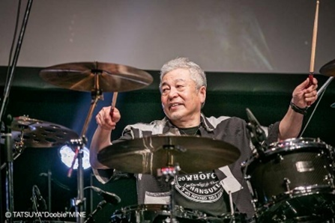
2017年、自身初のソロアルバム「言葉に愛をのせて」を本名の大間ひとせ名義で発売。
2018年、シングル「手紙」発表。
2019年、シングル「なるせの源」発表(秋田県東成瀬村の愛唱歌)。
2020年、MV作品「風が強く吹いていた」発表。
監督は故郷秋田の大館鳳鳴高校の後輩である長澤雅彦氏。
現在は、毎週火曜日18:30〜19:00、エフエム秋田
「大間ジローJ's next」放送中。

相方はフリーアナウンサー石川文子さん(鳳鳴32期)

